Załącznik nr 1
do REGULAMINU DOKONYWANIA ZE ŚRODKÓW FUNDUSZU PRACY REFUNDACJI KOSZTÓW WYPOSAŻENIA LUB DOPOSAŻENIA STANOWISKA PRACY

........................................................
miejscowość, data

Powiatowy Urząd Pracy
w Chodzieży

WNIOSEK
O REFUNDACJĘ ZE ŚRODKÓW FUNDUSZU PRACY
KOSZTÓW WYPOSAŻENIA LUB DOPOSAŻENIA
STANOWISKA PRACY

I. Określenie wnioskodawcy (należy zakreślić odpowiedni kwadrat):

podmiot prowadzący działalność gospodarczą
producent rolny
niepubliczne przedszkole lub niepubliczna szkoła
żłobek lub klub dziecięcy
podmiot świadczący usługi rehabilitacyjne

II. Określenie osoby/osób, dla której/których tworzone jest stanowisko pracy
(należy zakreślić odpowiedni kwadrat):

dla skierowanego bezrobotnego
dla skierowanego poszukującego pracy opiekuna osoby niepełnosprawnej
dla skierowanego poszukującego pracy absolwenta

Podstawa prawna:
- art. 46 ustawy z dnia 20 kwietnia 2004 r. o promocji zatrudnienia i instytucjach rynku pracy (Dz. U. z 2025 r. poz. 214 ze zm.),
- rozporządzenie Ministra Rodziny, Pracy i Polityki Społecznej z dnia 14 lipca 2017 r. w sprawie dokonywania z Funduszu Pracy refundacji kosztów wyposażenia lub doposażenia stanowiska pracy oraz przyznawania środków na podjęcie działalności gospodarczej (Dz. U. z 2022 r. poz. 243 ze zm.),
- rozporządzenie Komisji (UE) 2023/2831 z dnia 13 grudnia 2023 r. w sprawie stosowania art. 107 i 108 Traktatu o funkcjonowaniu Unii Europejskiej do pomocy de minimis (Dz. Urz. UE L 2023/2831 z 15.12.2023),
- rozporządzenie Komisji (UE) nr 1408/2013 z dnia 18 grudnia 2013 r. w sprawie stosowania art. 107 i 108 Traktatu o funkcjonowaniu Unii Europejskiej do pomocy de minimis w sektorze rolnym (Dz. Urz. UE L 352 z 24.12.2013, str. 9 ze zm.).

Uwaga:

Wniosek należy wypełnić czytelnie.
Sam fakt złożenia wniosku nie gwarantuje otrzymania refundacji ze środków Funduszu Pracy.
Uwzględnione zostaną wnioski kompletne i prawidłowo sporządzone.

Kserokopie składanych dokumentów wnioskodawca wykonuje we własnym zakresie i potwierdza za zgodność z oryginałem, natomiast w razie konieczności jest zobowiązany przedłożyć do wglądu oryginały dokumentów na każde wezwanie Urzędu.

Wniosek o refundację składa się do starosty właściwego ze względu na:
- siedzibę podmiotu, w tym żłobka lub klubu dziecięcego lub podmiotu świadczącego usługi rehabilitacyjne, przedszkola, szkoły lub producenta rolnego*
- miejsce wykonywania pracy przez skierowanego bezrobotnego, skierowanego opiekuna lub skierowanego poszukującego pracy absolwenta.*

*właściwe podkreślić

III. Oznaczenie wnioskodawcy:

- Nazwa lub imię i nazwisko, w przypadku osoby fizycznej …………………………………….

…………………………………………………………………………………………………..

- Adres siedziby albo adres miejsca zamieszkania ………………………………………………

...………………………………………………………………………………………………...

Adres do korespondencji ……………………………………………………………………….

Telefon …………………………………… e-mail …………………………………………….

- Numer ewidencyjny PESEL, w przypadku osoby fizycznej …………………………………...

- Numer NIP ............................................................ REGON .......................................................

- Data rozpoczęcia prowadzenia działalności gospodarczej...........................................................

- Główny kod PKD …………. PKD powiązany z tworzonym stanowiskiem pracy ……………

- Forma prawna prowadzonej działalności .............................................................................. (działalność indywidualna, spółka cywilna, spółka jawna, spółka z o. o., spółka akcyjna, itp.)

9. Wielkość wnioskodawcy ……………………………………………………………………….
(mikroprzedsiębiorca, mały przedsiębiorca, średni przedsiębiorca – wpisać właściwe)

- Numer konta bankowego i nazwa banku ……………………………………………………….

- Wybrana forma opodatkowania (należy zakreślić „X” odpowiedni kwadrat i uzupełnić stawkę podatku):
karta podatkowa
księga przychodów i rozchodów ………………… %
pełna księgowość ………………… %
ryczałt od przychodów ewidencjonowanych ………………… %
- Płatnik podatku od towarów i usług (wpisać TAK lub NIE) …………………………………..
- Osoba/y uprawniona/e do reprezentowania wnioskodawcy ……………………………………
…………………………………………………………………………………………………..

- Krótki opis dotychczasowej działalności ………………………………………………………………………………………
…………………………………………………………………………………………………..…………………………………………………………………………………………………..…………………………………………………………………………………………………..…………………………………………………………………………………………………..…………………………………………………………………………………………………..…………………………………………………………………………………………………..…………………………………………………………………………………………………..…………………………………………………………………………………………………..

IV. Liczba wyposażanych lub doposażonych stanowisk pracy: ………………………………

V. Kalkulacja wydatków na wyposażenie lub doposażenie dla poszczególnych stanowisk pracy i źródła ich finansowania:

Lp. | Nazwa stanowiska pracy | Kwota wydatków (w zł)
Lp. | Nazwa stanowiska pracy | Środki własne | Środki z Funduszu Pracy | Inne źródła finansowania
Suma wydatków:

VI. Wnioskowana kwota refundacji ............................................................................... brutto zł.

Słownie: ................................................................................................................................ zł.

VII. Szczegółowa specyfikacja wydatków dotyczących wyposażenia lub doposażenia stanowiska pracy, w szczególności na zakup środków trwałych, urządzeń, maszyn, w tym środków niezbędnych do zapewnienia zgodności stanowiska pracy z przepisami bezpieczeństwa i higieny pracy oraz wymaganiami ergonomii (UWAGA! w przypadku wnioskowania o refundację więcej niż 1 stanowiska pracy poniższą tabelę należy wypełnić oddzielnie dla każdego stanowiska, wskazując jego nazwę):

Nazwa stanowiska pracy: ………………………………………………….
Lp. | Nazwa wydatku* | Ilość sztuk  ** | Uzasadnienie  (zwięzłe uzasadnienie celowości i niezbędności do utworzenia stanowiska pracy oraz sposób wykorzystania) | Zaznaczyć „X” |  | Wnioskowane środki FP
 |  |  |  | Sprzęt nowy | Sprzęt używany*** | Kwota netto | Kwota VAT | Stawka VAT % | Kwota brutto
Razem:

*należy wskazać wyłącznie wydatki jakie zostaną poniesione w ramach wnioskowanych środków z FP, prosimy o przedłożenie ofert cenowych

**w przypadku wpisania ilości większej niż 1 prosimy również uzasadnić potrzebę zakupu wskazanej ilości

***wpisać właściwe (wnioskodawca jest zobowiązany uzasadnić poniżej konieczność zakupu rzeczy używanej oraz załączyć do wniosku dokumenty potwierdzające koszt zakupu nowej oraz używanej rzeczy o takich samych bądź podobnych parametrach, np. ofertę cenową, fakturę pro forma lub wydruk z serwisów ogłoszeniowych i sklepów internetowych, z wyłączeniem pojazdów samochodowych)

Uzasadnienie dokonania zakupu rzeczy używanej:

………………………………………………………………………………………………………………………………………………………………….......

………………………………………………………………………………………………………………………………………………………………….......

………………………………………………………………………………………………………………………………………………………………….......

………………………………………………………………………………………………………………………………………………………………….......

………………………………………………………………………………………………………………………………………………………………….......

………………………………………………………………………………………………………………………………………………………………….......
VIII. Rodzaj pracy, jaka będzie wykonywana przez skierowaną osobę:

Lp. | Nazwa stanowiska pracy | Miejsce utworzenia stanowiska pracy (proszę podać adres lub zapisać „praca w terenie” ze wskazaniem obszaru wykonywania pracy) | Rodzaj pracy, jaka będzie wykonywana przez skierowaną osobę | Wymiar czasu pracy skierowanej osoby

IX. Wymagane kwalifikacje, umiejętności i doświadczenie zawodowe niezbędne do wykonywania pracy:

Lp. | Nazwa stanowiska pracy | Wymagane kwalifikacje: poziom wykształcenia, doświadczenie zawodowe, uprawnienia i umiejętności niezbędne do wykonywania pracy
Uwaga! Wskazane wymagania będą obowiązywały przez cały okres realizacji umowy. Oferta pracy składana po utworzeniu stanowiska pracy nie będzie mogła zawierać wymagań wyższych niż te określone w tabeli.

X. Proponowana forma zabezpieczenia zwrotu refundacji (należy zakreślić „X” odpowiedni kwadrat):
poręczenie
weksel in blanco¹ (konieczne dodatkowe zabezpieczenie)
weksel z poręczeniem wekslowym (aval)
gwarancja bankowa
zastaw rejestrowy na prawach lub rzeczach*
blokada środków zgromadzonych na rachunku płatniczym
akt notarialny o poddaniu się egzekucji przez dłużnika**¹ (konieczne dodatkowe zabezpieczenie)

*w przypadku pozytywnego rozpatrzenia wniosku należy przedłożyć wycenę rzeczoznawcy rzeczy ruchomej
**warunkiem przyjęcia przez Urząd tej formy jest posiadanie przez wnioskodawcę nieruchomości niezamieszkanej oraz nieobciążonej hipoteką (wnioskodawca będzie zobowiązany do przedłożenia oświadczenia majątkowego)

¹przy zabezpieczeniu w formie weksla in blanco albo aktu notarialnego o poddaniu się egzekucji jest konieczne ustanowienie dodatkowego zabezpieczenia spośród pozostałych wyżej wymienionych

..........................................................................
(pieczątka i podpis wnioskodawcy)

XI. ZAŁĄCZNIKI

- Oświadczenie podmiotu, przedszkola lub szkoły. – Załącznik nr 1*

- Oświadczenie producenta rolnego. – Załącznik nr 2*

- Oświadczenie żłobka lub klubu dziecięcego lub podmiotu świadczącego usługi rehabilitacyjne. – Załącznik nr 3*

- Oświadczenie wnioskodawcy o wspólności majątkowej małżeńskiej – Załącznik nr 4

- Aktualny wypis z KRS w przypadku podmiotów podlegających wpisowi lub umowę spółki cywilnej.

- Dokumenty potwierdzające zatrudnienie w okresie 6 miesięcy bezpośrednio poprzedzających dzień złożenia wniosku, w każdym miesiącu, co najmniej jednego pracownika na podstawie stosunku pracy w pełnym wymiarze czasu pracy oraz dokumenty potwierdzające jego ubezpieczenie – dotyczy producentów rolnych.*

- Potwierdzona za zgodność z oryginałem kserokopia dokumentu określającego tytuł prawny do lokalu, w którym ma zostać utworzone refundowane stanowisko pracy.

- Wszystkie zaświadczenia o pomocy de minimis oraz pomocy de minimis w rolnictwie lub rybołówstwie, jakie wnioskodawca otrzymał w okresie trzech poprzedzających lat (trzech lat podatkowych w przypadku producentów rolnych ubiegających się o pomoc de minimis w rolnictwie lub rybołówstwie), albo oświadczenie o wielkości tej pomocy otrzymanej w tym okresie, albo oświadczenie o nieotrzymaniu takiej pomocy w tym okresie – Załącznik nr 5.

- Formularz informacji przedstawianych przy ubieganiu się o pomoc de minimis zgodnie z art. 37 ust. 2a ustawy z dnia 30 kwietnia 2004 r. o postępowaniu w sprawach dotyczących pomocy publicznej – Załącznik nr 6.

- Formularz informacji przedstawianych przez podmioty ubiegające się o pomoc de minimis w rolnictwie lub rybołówstwie zgodnie z art. 37 ust. 2a ustawy z dnia 30 kwietnia 2004 r. o postępowaniu w sprawach dotyczących pomocy publicznej – Załącznik nr 7 – dotyczy producentów rolnych ubiegających się o pomoc de minimis w rolnictwie lub rybołówstwie.*

- Dokumenty mające związek z zabezpieczeniem w formie poręczenia cywilnego lub weksla z poręczeniem wekslowym – aval, tj. odpowiednio:

- w przypadku poręczenia przez osobę pozostającą w stosunku pracy z pracodawcą:
- oświadczenie o dochodach poręczyciela potwierdzone przez pracodawcę (załącznik nr 8)
oraz
- oświadczenie o zobowiązaniach finansowych poręczyciela (załącznik nr 9)

- w przypadku poręczenia przez osobę prowadzącą działalność gospodarczą:
- oświadczenie o dochodach i zobowiązaniach finansowych poręczyciela (załącznik nr 10)
oraz
- dokumenty potwierdzające wysokość osiągniętych dochodów w okresie 3 ostatnich miesięcy (tj. bilans księgowy) i / lub za rok poprzedni (tj. PIT roczny – kserokopia z poświadczeniem urzędu skarbowego lub sprawozdanie finansowe)
oraz
- aktualny wypis z KRS (dotyczy podmiotów podlegających wpisowi) lub umowę spółki cywilnej

- w przypadku poręczenia przez osobę posiadającą prawo do renty lub emerytury:
- oświadczenie o dochodach i zobowiązaniach finansowych poręczyciela (załącznik nr 10)
oraz
- decyzję o przyznaniu świadczenia wraz z ostatnią waloryzacją (w przypadku emerytów wystarczy ostatnia waloryzacja)

- w przypadku poręczenia przez osobę prowadzącą gospodarstwo rolne:
- oświadczenie o dochodach i zobowiązaniach finansowych poręczyciela (załącznik nr 10)
oraz
- zaświadczenie z Urzędu Gminy / Miasta o wielkości gospodarstwa rolnego wyrażonej w hektarach przeliczeniowych.

- oświadczenie poręczyciela o wspólności majątkowej małżeńskiej (załącznik nr 11) – dotyczy każdego poręczyciela.

- Klauzula informacyjna o przetwarzaniu danych osobowych w Powiatowym Urzędzie Pracy w Chodzieży (załącznik nr 12) – dotyczy wnioskodawcy i poręczycieli.

*niepotrzebne skreślić

ZAŁĄCZNIK NR 1
DO WNIOSKU O REFUNDACJĘ KOSZTÓW WYPOSAŻENIA LUB DOPOSAŻENIA STANOWISKA PRACY

………………………………………… …………….……………………..
(pieczęć) (miejscowość i data)

OŚWIADCZENIE PODMIOTU, PRZEDSZKOLA LUB SZKOŁY*

Świadomy/a odpowiedzialności karnej za składanie nieprawdziwych danych (art. 233 Kodeksu Karnego) oświadczam, że:

- Nie rozwiązałem/łam stosunku pracy z pracownikiem w drodze wypowiedzenia dokonanego przeze mnie albo na mocy porozumienia stron z przyczyn niedotyczących pracowników w okresie 6 miesięcy bezpośrednio poprzedzających dzień złożenia wniosku oraz nie rozwiążę stosunku pracy z pracownikiem w ww. sposób w okresie od dnia złożenia wniosku do dnia otrzymania refundacji.

- Nie obniżyłem/łam wymiaru czasu pracy pracownika w drodze wypowiedzenia dokonanego przeze mnie albo na mocy porozumienia stron z przyczyn niedotyczących pracowników w okresie 6 miesięcy bezpośrednio poprzedzających dzień złożenia wniosku oraz nie obniżę wymiaru czasu pracy pracownika w ww. sposób w okresie od dnia złożenia wniosku do dnia otrzymania refundacji.

- W przypadku podmiotu:
Prowadzę działalność gospodarczą, w rozumieniu ustawy z dnia 6 marca 2018 r. – Prawo przedsiębiorców, przez okres 6 miesięcy bezpośrednio poprzedzających dzień złożenia wniosku, (do wskazanego okresu prowadzenia działalności gospodarczej nie wlicza się okresu zawieszenia wykonywania działalności gospodarczej).*

W przypadku przedszkola lub szkoły:
Prowadzę działalność na podstawie ustawy z dnia 14 grudnia 2016 r. – Prawo oświatowe przez okres 6 miesięcy bezpośrednio poprzedzających dzień złożenia wniosku.*

- Nie zalegam w dniu złożenia wniosku z wypłacaniem wynagrodzeń pracownikom oraz z opłacaniem należnych składek na ubezpieczenia społeczne, ubezpieczenie zdrowotne, Fundusz Pracy, Fundusz Solidarnościowy, Fundusz Gwarantowanych Świadczeń Pracowniczych, Państwowy Fundusz Rehabilitacji Osób Niepełnosprawnych oraz Fundusz Emerytur Pomostowych.

- Nie zalegam w dniu złożenia wniosku z opłacaniem innych danin publicznych.

- Nie posiadam w dniu złożenia wniosku nieuregulowanych w terminie zobowiązań cywilnoprawnych.

- Nie byłem/łam karany/a w okresie 2 lat przed dniem złożenia wniosku za przestępstwo przeciwko obrotowi gospodarczemu, w rozumieniu ustawy z dnia 6 czerwca 1997 r. – Kodeks karny lub ustawy z dnia 28 października 2002 r. o odpowiedzialności podmiotów zbiorowych za czyny zabronione pod groźbą kary.

- Spełniam warunki do otrzymania refundacji kosztów wyposażenia lub doposażenia stanowiska pracy, o których mowa w:
  - rozporządzeniu Ministra Pracy i Polityki Społecznej z dnia 14 lipca 2017 r. w sprawie dokonywania z Funduszu Pracy refundacji kosztów wyposażenia lub doposażenia stanowiska pracy oraz przyznawania środków na podjęcie działalności gospodarczej,
  - rozporządzeniu Komisji (UE) 2023/2831 z dnia 13 grudnia 2023 r. w sprawie stosowania art. 107 i 108 Traktatu o funkcjonowaniu Unii Europejskiej do pomocy de minimis.

- Jestem / nie jestem* objęty sankcjami, o których mowa w ustawie z 13 kwietnia 2022 r. o szczególnych rozwiązaniach w zakresie przeciwdziałania wspieraniu agresji na Ukrainę oraz służących ochronie bezpieczeństwa narodowego (Dz. U. z 2024 r. poz. 507).

- Jestem / nie jestem* powiązany z podmiotem objętym sankcjami, o których mowa w ustawie z 13 kwietnia 2022 r. o szczególnych rozwiązaniach w zakresie przeciwdziałania wspieraniu agresji na Ukrainę oraz służących ochronie bezpieczeństwa narodowego (Dz. U. z 2024 r. poz. 507).
*niewłaściwe skreślić

Zapoznałam/łem się z Regulaminem dokonywania ze środków Funduszu Pracy refundacji kosztów wyposażenia lub doposażenia stanowiska pracy.

Należy zaznaczyć „X” właściwe oświadczenie:

Wyrażam zgodę na otrzymywanie powiadomień z Powiatowego Urzędu Pracy w Chodzieży w formie wiadomości SMS, e-mail.

Nie wyrażam zgody na otrzymywanie powiadomień z Powiatowego Urzędu Pracy w Chodzieży w formie wiadomości SMS, e-mail.

............................................................................
(pieczątka i podpis wnioskodawcy)

ZAŁĄCZNIK NR 2
DO WNIOSKU O REFUNDACJĘ KOSZTÓW WYPOSAŻENIA LUB DOPOSAŻENIA STANOWISKA PRACY

………………………………………… …………….……………………..
(pieczęć) (miejscowość i data)

OŚWIADCZENIE PRODUCENTA ROLNEGO*

Świadomy/a odpowiedzialności karnej za składanie nieprawdziwych danych (art. 233 Kodeksu Karnego) oświadczam, że:

- Zatrudniałem/łam w okresie 6 miesięcy bezpośrednio poprzedzających dzień złożenia wniosku, w każdym miesiącu, co najmniej jednego pracownika na podstawie stosunku pracy w pełnym wymiarze czasu pracy (należy dołączyć dokumenty potwierdzające zatrudnienie oraz ubezpieczenie pracownika).

- Nie rozwiązałem/łam stosunku pracy z pracownikiem w drodze wypowiedzenia dokonanego przeze mnie albo na mocy porozumienia stron z przyczyn niedotyczących pracowników w okresie 6 miesięcy bezpośrednio poprzedzających dzień złożenia wniosku oraz nie rozwiążę stosunku pracy z pracownikiem w ww. sposób w okresie od dnia złożenia wniosku do dnia otrzymania refundacji.

- Nie obniżyłem/łam wymiaru czasu pracy pracownika w drodze wypowiedzenia dokonanego przeze mnie albo na mocy porozumienia stron z przyczyn niedotyczących pracowników w okresie 6 miesięcy bezpośrednio poprzedzających dzień złożenia wniosku oraz nie obniżę wymiaru czasu pracy pracownika w ww. sposób w okresie od dnia złożenia wniosku do dnia otrzymania refundacji.

- Nie zalegam w dniu złożenia wniosku z wypłacaniem wynagrodzeń pracownikom oraz z opłacaniem należnych składek na ubezpieczenia społeczne, ubezpieczenie zdrowotne, Fundusz Pracy, Fundusz Solidarnościowy, Fundusz Gwarantowanych Świadczeń Pracowniczych, Państwowy Fundusz Rehabilitacji Osób Niepełnosprawnych oraz Fundusz Emerytur Pomostowych.

- Nie zalegam w dniu złożenia wniosku z opłacaniem innych danin publicznych.

- Nie posiadam w dniu złożenia wniosku nieuregulowanych w terminie zobowiązań cywilnoprawnych.

- Nie byłem/łam karany/a w okresie 2 lat przed dniem złożenia wniosku za przestępstwo przeciwko obrotowi gospodarczemu, w rozumieniu ustawy z dnia 6 czerwca 1997 r. – Kodeks karny lub ustawy z dnia 28 października 2002 r. o odpowiedzialności podmiotów zbiorowych za czyny zabronione pod groźbą kary.

- Posiadam gospodarstwo rolne w rozumieniu przepisów o podatku rolnym przez okres co najmniej 6 miesięcy bezpośrednio poprzedzających dzień złożenia wniosku.*

- Prowadzę dział specjalny produkcji rolnej w rozumieniu przepisów o podatku dochodowym od osób fizycznych lub przepisów o podatku dochodowym od osób prawnych przez okres co najmniej 6 miesięcy bezpośrednio poprzedzających dzień złożenia wniosku.*

- Spełniam warunki do otrzymania refundacji kosztów wyposażenia lub doposażenia stanowiska pracy, o których mowa w:
  - rozporządzeniu Ministra Pracy i Polityki Społecznej z dnia 14 lipca 2017 r. w sprawie dokonywania z Funduszu Pracy refundacji kosztów wyposażenia lub doposażenia stanowiska pracy oraz przyznawania środków na podjęcie działalności gospodarczej,
  - rozporządzeniu Komisji (UE) nr 1408/2013 z dnia 18 grudnia 2013 r. w sprawie stosowania art. 107 i 108 Traktatu o funkcjonowaniu Unii Europejskiej do pomocy de minimis w sektorze rolnym.

- Jestem / nie jestem* objęty sankcjami, o których mowa w ustawie z 13 kwietnia 2022 r. o szczególnych rozwiązaniach w zakresie przeciwdziałania wspieraniu agresji na Ukrainę oraz służących ochronie bezpieczeństwa narodowego (Dz. U. z 2024 r. poz. 507).

- Jestem / nie jestem* powiązany z podmiotem objętym sankcjami, o których mowa w ustawie z 13 kwietnia 2022 r. o szczególnych rozwiązaniach w zakresie przeciwdziałania wspieraniu agresji na Ukrainę oraz służących ochronie bezpieczeństwa narodowego (Dz. U. z 2024 r. poz. 507).
*niewłaściwe skreślić

Zapoznałam/łem się z Regulaminem dokonywania ze środków Funduszu Pracy refundacji kosztów wyposażenia lub doposażenia stanowiska pracy.

Należy zaznaczyć „X” właściwe oświadczenie:

Wyrażam zgodę na otrzymywanie powiadomień z Powiatowego Urzędu Pracy w Chodzieży w formie wiadomości SMS, e-mail.

Nie wyrażam zgody na otrzymywanie powiadomień z Powiatowego Urzędu Pracy w Chodzieży w formie wiadomości SMS, e-mail.

............................................................................
(pieczątka i podpis wnioskodawcy)

ZAŁĄCZNIK NR 3
DO WNIOSKU O REFUNDACJĘ KOSZTÓW WYPOSAŻENIA LUB DOPOSAŻENIA STANOWISKA PRACY

………………………………………… …………….……………………..
(pieczęć) (miejscowość i data)

OŚWIADCZENIE ŻŁOBKA LUB KLUBU DZIECIĘCEGO LUB PODMIOTU ŚWIADCZĄCEGO USŁUGI REHABILITACYJNE*

Świadomy/a odpowiedzialności karnej za składanie nieprawdziwych danych (art. 233 Kodeksu Karnego) oświadczam, że:

- Nie rozwiązałem/łam stosunku pracy z pracownikiem w drodze wypowiedzenia dokonanego przeze mnie albo na mocy porozumienia stron z przyczyn niedotyczących pracowników w okresie 6 miesięcy bezpośrednio poprzedzających dzień złożenia wniosku oraz nie rozwiążę stosunku pracy z pracownikiem w ww. sposób w okresie od dnia złożenia wniosku do dnia otrzymania refundacji.

- Nie obniżyłem/łam wymiaru czasu pracy pracownika w drodze wypowiedzenia dokonanego przeze mnie albo na mocy porozumienia stron z przyczyn niedotyczących pracowników w okresie 6 miesięcy bezpośrednio poprzedzających dzień złożenia wniosku oraz nie obniżę wymiaru czasu pracy pracownika w ww. sposób w okresie od dnia złożenia wniosku do dnia otrzymania refundacji.

- Nie zalegam w dniu złożenia wniosku z wypłacaniem wynagrodzeń pracownikom oraz z opłacaniem należnych składek na ubezpieczenia społeczne, ubezpieczenie zdrowotne, Fundusz Pracy, Fundusz Solidarnościowy, Fundusz Gwarantowanych Świadczeń Pracowniczych, Państwowy Fundusz Rehabilitacji Osób Niepełnosprawnych oraz Fundusz Emerytur Pomostowych.

- Nie zalegam w dniu złożenia wniosku z opłacaniem innych danin publicznych.

- Nie posiadam w dniu złożenia wniosku nieuregulowanych w terminie zobowiązań cywilnoprawnych.

- Nie byłem/łam karany/a w okresie 2 lat przed dniem złożenia wniosku za przestępstwo przeciwko obrotowi gospodarczemu, w rozumieniu ustawy z dnia 6 czerwca 1997 r. – Kodeks karny lub ustawy z dnia 28 października 2002 r. o odpowiedzialności podmiotów zbiorowych za czyny zabronione pod groźbą kary.

- Spełniam warunki do otrzymania refundacji kosztów wyposażenia lub doposażenia stanowiska pracy, o których mowa w:
  - rozporządzeniu Ministra Pracy i Polityki Społecznej z dnia 14 lipca 2017 r. w sprawie dokonywania z Funduszu Pracy refundacji kosztów wyposażenia lub doposażenia stanowiska pracy oraz przyznawania środków na podjęcie działalności gospodarczej,
  - rozporządzeniu Komisji (UE) 2023/2831 z dnia 13 grudnia 2023 r. w sprawie stosowania art. 107 i 108 Traktatu o funkcjonowaniu Unii Europejskiej do pomocy de minimis.

- Jestem / nie jestem* objęty sankcjami, o których mowa w ustawie z 13 kwietnia 2022 r. o szczególnych rozwiązaniach w zakresie przeciwdziałania wspieraniu agresji na Ukrainę oraz służących ochronie bezpieczeństwa narodowego (Dz. U. z 2024 r. poz. 507).

- Jestem / nie jestem* powiązany z podmiotem objętym sankcjami, o których mowa w ustawie z 13 kwietnia 2022 r. o szczególnych rozwiązaniach w zakresie przeciwdziałania wspieraniu agresji na Ukrainę oraz służących ochronie bezpieczeństwa narodowego (Dz. U. z 2024 r. poz. 507).
*niewłaściwe skreślić

Zapoznałam/łem się z Regulaminem dokonywania ze środków Funduszu Pracy refundacji kosztów wyposażenia lub doposażenia stanowiska pracy.

Należy zaznaczyć „X” właściwe oświadczenie:

Wyrażam zgodę na otrzymywanie powiadomień z Powiatowego Urzędu Pracy w Chodzieży w formie wiadomości SMS, e-mail.

Nie wyrażam zgody na otrzymywanie powiadomień z Powiatowego Urzędu Pracy w Chodzieży w formie wiadomości SMS, e-mail.

............................................................................
(pieczątka i podpis wnioskodawcy)

ZAŁĄCZNIK NR 4
DO WNIOSKU O REFUNDACJĘ KOSZTÓW WYPOSAŻENIA LUB DOPOSAŻENIA STANOWISKA PRACY

OŚWIADCZENIE WNIOSKODAWCY
O WSPÓLNOŚCI MAJĄTKOWEJ MAŁŻEŃSKIEJ
(prosimy wypełnić zgodnie z instrukcją, czyli „niewłaściwe skreślić”)

Ja .....................................................................................................................................................................

legitymujący/a się dokumentem tożsamości...................................................... seria i numer ......................

wydanym przez ........................................................................................ dnia ..............................................

oświadczam, że (należy zakreślić „X” odpowiednie oświadczenie):

pozostaję w związku małżeńskim

a) pozostaję we wspólności majątkowej małżeńskiej*
z ……………………………………………………….
(imię i nazwisko współmałżonka)

b) posiadam rozdzielność majątkową*
z ……………………………………………………….
(imię i nazwisko współmałżonka)

- dokument o rozdzielności majątkowej w załączeniu

nie pozostaję w związku małżeńskim

*niewłaściwe skreślić

Jeżeli nie spisano umowy majątkowej małżeńskiej, ustanawiającej rozdzielność majątkową, współmałżonek wnioskodawcy musi wyrazić zgodę na ubieganie się o refundację kosztów wyposażenia lub doposażenia stanowiska pracy oraz stawić się osobiście w tutejszym Urzędzie w dniu podpisania umowy.

..........................................................................
(podpis wnioskodawcy)

ZAŁĄCZNIK NR 5
DO WNIOSKU O REFUNDACJĘ KOSZTÓW WYPOSAŻENIA LUB DOPOSAŻENIA STANOWISKA PRACY

Oświadczenie o pomocy de minimis

Świadomy/a odpowiedzialności karnej za składanie fałszywych zeznań, wynikającej z art. 233 § 1 Kodeksu Karnego, oświadczam, iż*

w okresie trzech poprzedzających lat (trzech lat podatkowych w przypadku producentów rolnych ubiegających się o pomoc de minimis w rolnictwie lub rybołówstwie) nie otrzymałem/łam pomocy de minimis oraz pomocy de minimis w rolnictwie lub rybołówstwie

w okresie trzech poprzedzających lat (trzech lat podatkowych w przypadku producentów rolnych ubiegających się o pomoc de minimis w rolnictwie lub rybołówstwie) otrzymałem/łam pomoc de minimis oraz pomoc de minimis w rolnictwie lub rybołówstwie w wysokości:

w PLN ….…………………………….

w EURO ….…………………………….

*właściwe zaznaczyć „X”

..........................................................................
(pieczątka i podpis wnioskodawcy)

ZAŁĄCZNIK NR 6
DO WNIOSKU O REFUNDACJĘ KOSZTÓW WYPOSAŻENIA LUB DOPOSAŻENIA STANOWISKA PRACY

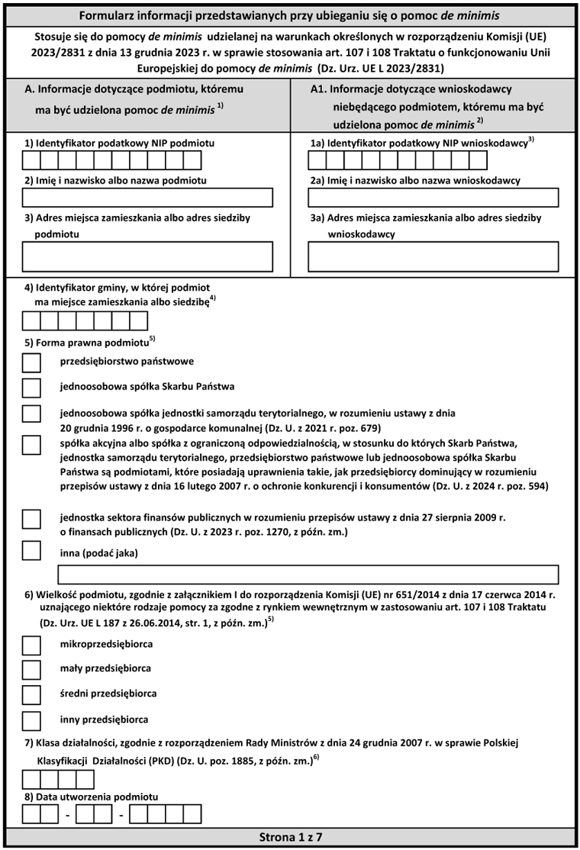
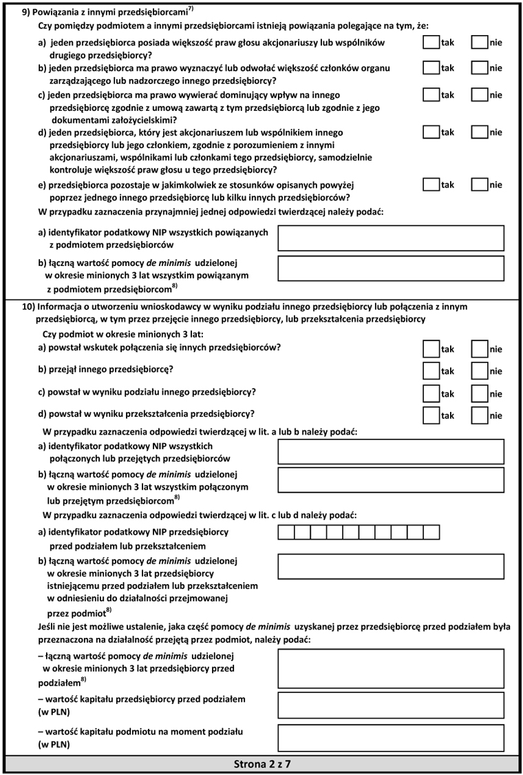
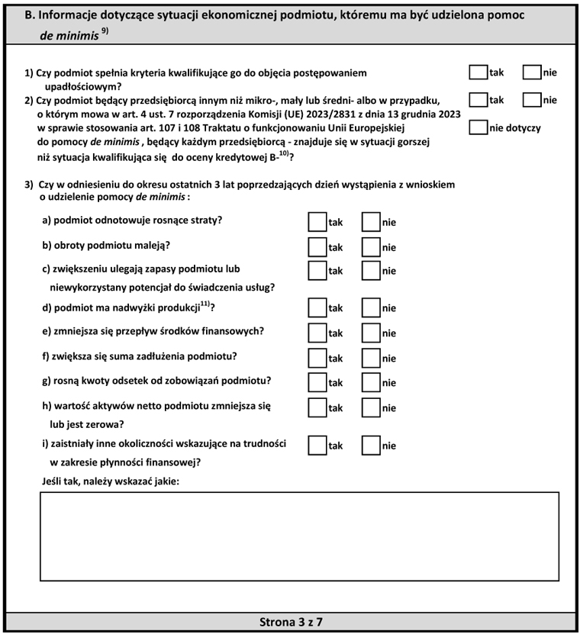

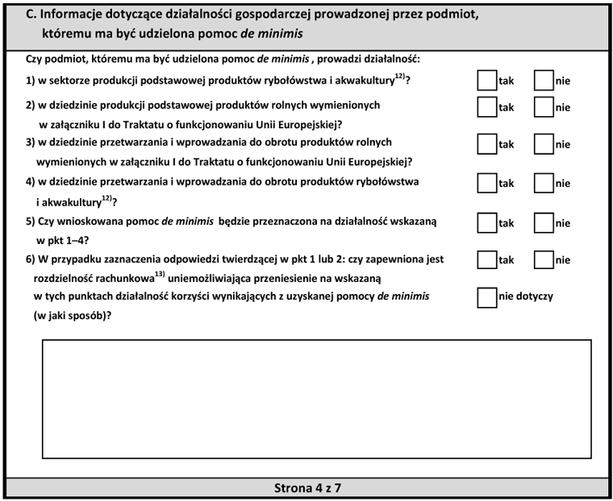

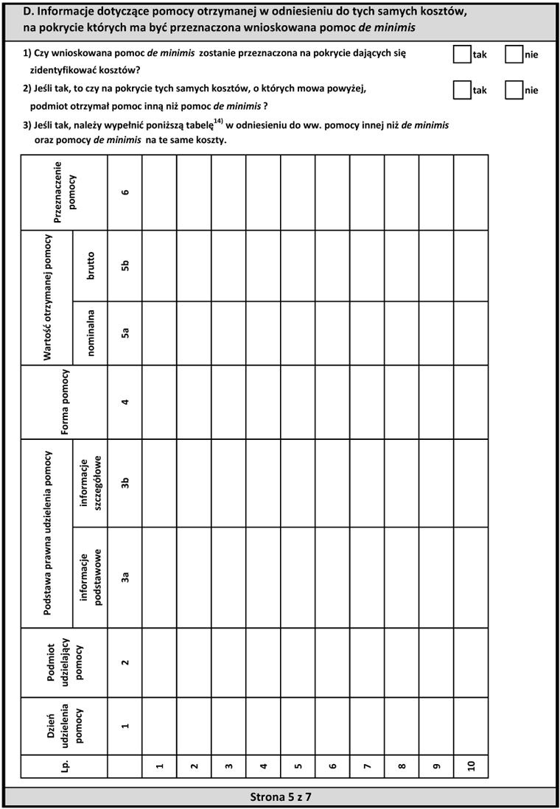

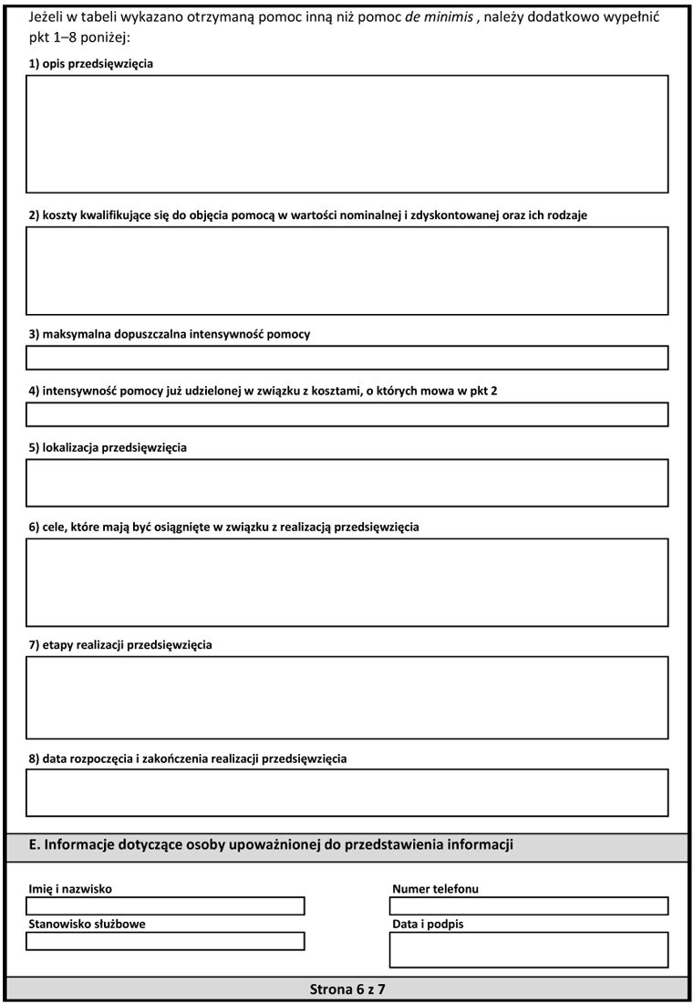

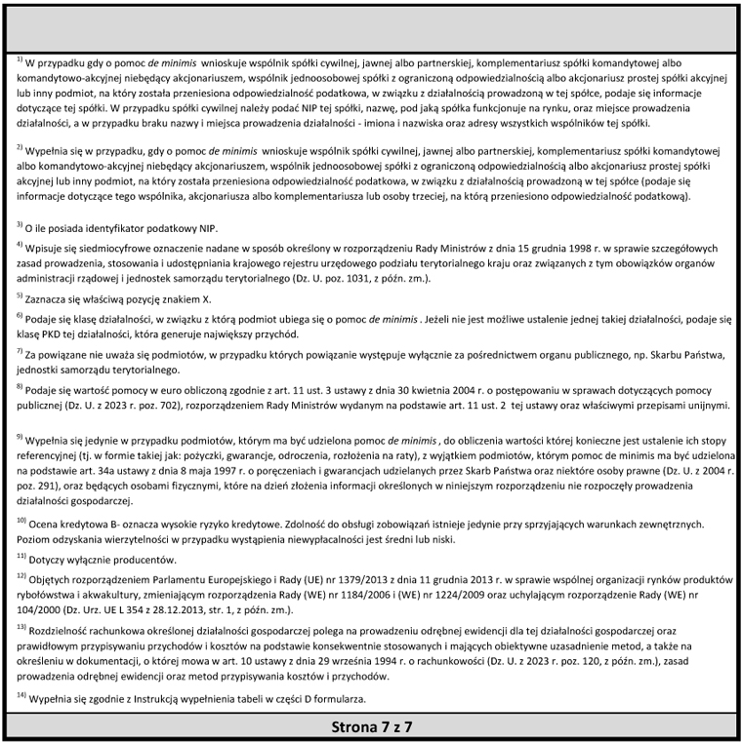

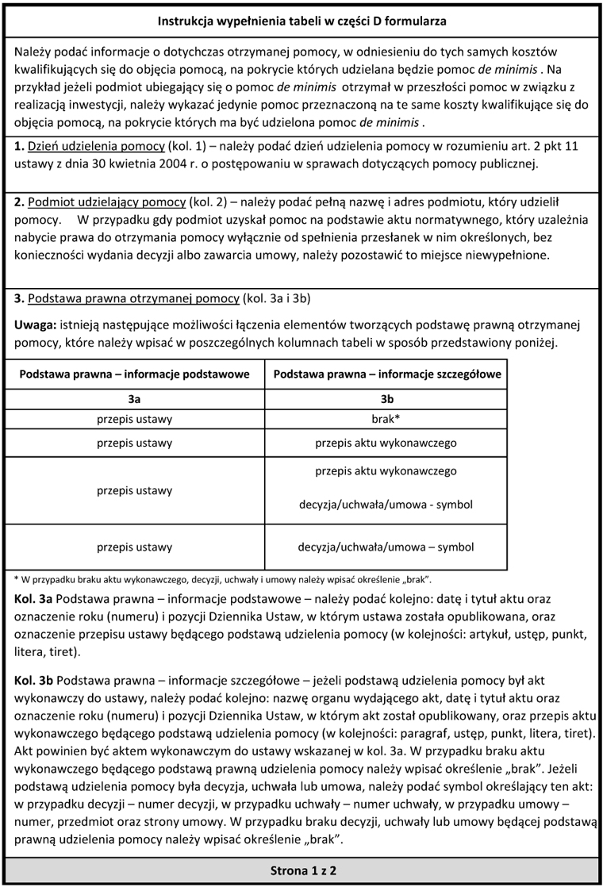

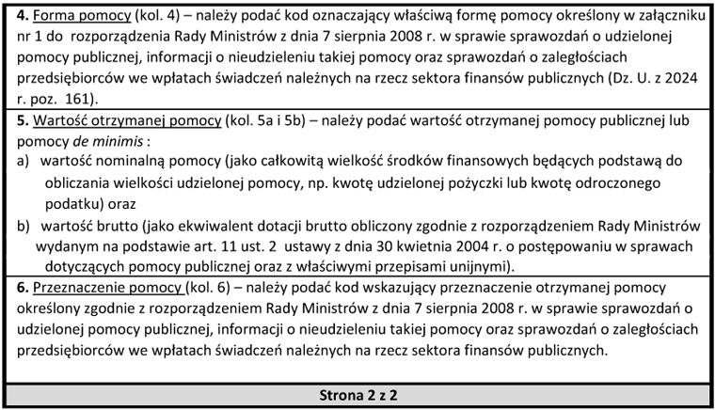

ZAŁĄCZNIK NR 7
DO WNIOSKU O REFUNDACJĘ KOSZTÓW WYPOSAŻENIA LUB DOPOSAŻENIA STANOWISKA PRACY

Uwaga! Formularz dotyczy wyłącznie producentów rolnych ubiegających się o pomoc de minimis w rolnictwie lub rybołówstwie.
FORMULARZ INFORMACJI PRZEDSTAWIANYCH PRZEZ WNIOSKODAWCĘ
1) Imię i nazwisko albo firma wnioskodawcy
................................................................................................................................................
2) Miejsce zamieszkania i adres albo siedziba i adres wnioskodawcy
................................................................................................................................................
................................................................................................................................................
3) Rodzaj prowadzonej działalności, w związku z którą ubiega się o pomoc*⁾:
⁭ działalność w rolnictwie
⁭ działalność w rybołówstwie
4) Informacja o otrzymanej pomocy publicznej w odniesieniu do tych samych kosztów kwalifikujących się do objęcia pomocą, na których pokrycie ma być udzielona pomoc de minimis w rolnictwie lub rybołówstwie

Lp. | Dzień udzielenia pomocy¹⁾ | Podstawa prawna²⁾ | Wartość pomocy³⁾ | Forma pomocy⁴⁾ | Przeznaczenie pomocy⁵⁾
1

2

3

4

5

Objaśnienia:
¹⁾ Dzień udzielenia pomocy - podać dzień udzielenia pomocy wynikający z decyzji lub umowy.
²⁾ Podstawa prawna - podać tytuł aktu prawnego stanowiącego podstawę do udzielenia pomocy.
³⁾ Wartość otrzymanej pomocy - podać wartość pomocy jako ekwiwalent dotacji brutto określony w decyzji lub umowie.
⁴⁾ Forma pomocy - wpisać formę otrzymanej pomocy, tj. dotacja, dopłaty do oprocentowania kredytów, zwolnienie lub umorzenie z podatku lub opłat, refundacje w całości lub w części, lub inne.
⁵⁾ Przeznaczenie otrzymanej pomocy - wskazać, czy koszty, które zostały objęte pomocą, dotyczą inwestycji w gospodarstwie rolnym lub w rybołówstwie czy działalności bieżącej.
Dane osoby upoważnionej do podpisania informacji:

.............................................. ....................................................
(imię i nazwisko) (data i podpis)
_____
^{*)} Niepotrzebne skreślić.

ZAŁĄCZNIK NR 8
DO WNIOSKU O REFUNDACJĘ KOSZTÓW WYPOSAŻENIA LUB DOPOSAŻENIA STANOWISKA PRACY
(w przypadku poręczenia przez osobę pozostającą w stosunku pracy z pracodawcą)

…………………………………………………………….. ………………………………………...
(imię i nazwisko poręczyciela) (miejscowość, data)

…………………………………………………………….
(adres: ulica, numer, kod pocztowy, miejscowość)

…………………………………………………………….
(PESEL)

…………………………………………………………….
(nazwa i nr dokumentu potwierdzającego tożsamość)

OŚWIADCZENIE O DOCHODACH PORĘCZYCIELA

Niniejszym oświadczam, że jestem zatrudniony/a na podstawie umowy o pracę u pracodawcy ………………………………………………………………………………………
……………………………………………………………………………………………………... (nazwa, adres, nr telefonu, nr NIP)
na czas ……………………………………………………………………………………………...
(określony – data, nieokreślony)
w wymiarze ………………………… na stanowisku ……………………………………………..
(nazwa stanowiska)
z przeciętnym wynagrodzeniem brutto z ostatnich 3 miesięcy w wysokości ……………………...
(miesięcznie, w złotych)
słownie złotych ………………………………………………………………………………….. .
Wynagrodzenie powyższe …………………… obciążone z tytułu wyroków sądowych lub innych
(jest, nie jest)
tytułów. Aktualnie ……………………………………………. w okresie wypowiedzenia umowy
(znajduję się, nie znajduję się)
o pracę.
Pracodawca wskazany powyżej ……………………… w stanie likwidacji lub upadłości.
(jest, nie jest)
…………………………………………………………………
(data i podpis osoby składającej oświadczenie)

Uwaga! Niniejsze oświadczenie jest dokumentem jednostronicowym. Na prawidłowo wydrukowanym oświadczeniu podpis pracodawcy powinien znajdować się na jednej kartce. Wydruk oświadczenia na dwóch kartkach nie zostanie uznany za prawidłowy.
Osoba mogąca poświadczyć dane zawarte w oświadczeniu ……………………………………….
………………………………………………………………………………………………………
(imię i nazwisko, stanowisko służbowe, telefon)

Potwierdzam dane zawarte powyżej

...………………………………………
(podpis i pieczęć osoby upoważnionej)

ZAŁĄCZNIK NR 9
DO WNIOSKU O REFUNDACJĘ KOSZTÓW WYPOSAŻENIA LUB DOPOSAŻENIA STANOWISKA PRACY
(w przypadku poręczenia przez osobę pozostającą w stosunku pracy z pracodawcą)

…………………………………………………………….. ………………………………………...
(imię i nazwisko poręczyciela) (miejscowość, data)

…………………………………………………………….
(adres: ulica, numer, kod pocztowy, miejscowość)

…………………………………………………………….
(PESEL)

…………………………………………………………….
(nazwa i nr dokumentu potwierdzającego tożsamość)

OŚWIADCZENIE O ZOBOWIĄZANIACH FINANSOWYCH PORĘCZYCIELA
(prosimy wypełnić zgodnie z instrukcją, czyli „niewłaściwe skreślić”)

1. Dochody moje nie są / są* obciążone z tytułu wyroków sądowych lub innych tytułów (jeżeli są wymienić tytuł i kwotę – miesięcznie):

………………………………………………………………………………………………………..

………………………………………………………………………………………………………..

2. Dochody moje nie są / są* (jeżeli są – wypełnić poniższą tabelę) obciążone z tytułu zobowiązań finansowych (np. kredytów, pożyczek, zaległości podatkowych).

Rodzaj zobowiązania finansowego | Wysokość miesięcznej spłaty zadłużenia | Przewidywany termin zakończenia spłaty

3. Nie udzieliłem/łam / udzieliłem/łam* poręczenia kredytów, pożyczek lub innych umów, w tym umów z PUP w Chodzieży (w przypadku poręczenia wymienić rodzaj zobowiązania i kwotę poręczenia):

...............................................................................................................................................................

...............................................................................................................................................................

*niewłaściwe skreślić

Prawdziwość informacji zawartych w niniejszym oświadczeniu potwierdzam własnoręcznym podpisem pod rygorem odpowiedzialności karnej przewidzianej w art. 233 § 1 ustawy z dnia 6 czerwca 1997 r. – Kodeks karny.

…………………………………………….
(data i podpis osoby składającej oświadczenie)

ZAŁĄCZNIK NR 10
DO WNIOSKU O REFUNDACJĘ KOSZTÓW WYPOSAŻENIA LUB DOPOSAŻENIA STANOWISKA PRACY
(w przypadku poręczenia przez osobę: prowadzącą działalność gospodarczą / posiadającą prawo do renty lub emerytury / prowadzącą gospodarstwo rolne)

…………………………………………………………….. ………………………………………...
(imię i nazwisko poręczyciela) (miejscowość, data)

…………………………………………………………….
(adres: ulica, numer, kod pocztowy, miejscowość)

…………………………………………………………….
(PESEL)

…………………………………………………………….
(nazwa i nr dokumentu potwierdzającego tożsamość)

OŚWIADCZENIE O DOCHODACH I ZOBOWIĄZANIACH
FINANSOWYCH PORĘCZYCIELA
(prosimy wypełnić zgodnie z instrukcją, czyli „niewłaściwe skreślić”)

- Uzyskuję dochód:

Źródło  (należy zakreślić „X” odpowiedni kwadrat) |  | Przeciętny dochód brutto z ostatnich 3 miesięcy (kwota w złotych)
 | działalność gospodarcza**
 | emerytura / renta
 | gospodarstwo rolne

**poręczycielem nie może być osoba fizyczna prowadząca działalność gospodarczą rozliczająca się z podatku dochodowego w formie karty podatkowej oraz w formie ryczałtu od przychodów ewidencjonowanych

2. Dochody moje nie są / są* obciążone z tytułu wyroków sądowych lub innych tytułów (jeżeli są wymienić tytuł i kwotę – miesięcznie):

………………………………………………………………………………………………………..

………………………………………………………………………………………………………..

3. Dochody moje nie są / są* (jeżeli są – wypełnić poniższą tabelę) obciążone z tytułu zobowiązań finansowych (np. kredytów, pożyczek, zaległości podatkowych).

Rodzaj zobowiązania finansowego | Wysokość miesięcznej spłaty zadłużenia | Przewidywany termin zakończenia spłaty
4. Nie udzieliłem/łam / udzieliłem/łam* poręczenia kredytów, pożyczek lub innych umów, w tym umów z PUP w Chodzieży (w przypadku poręczenia wymienić rodzaj zobowiązania i kwotę poręczenia):

..................................................................................................................................................................

..................................................................................................................................................................

*niewłaściwe skreślić

Prawdziwość informacji zawartych w niniejszym oświadczeniu potwierdzam własnoręcznym podpisem pod rygorem odpowiedzialności karnej przewidzianej w art. 233 § 1 ustawy z dnia 6 czerwca 1997 r. – Kodeks karny.

…………………………………………….
(data i podpis osoby składającej oświadczenie)

Uwaga! Niniejsze oświadczenie musi zostać wydrukowane dwustronnie.
Na prawidłowo wydrukowanym formularzu podpis poręczyciela powinien znajdować się na odwrocie oświadczenia. Wydruk oświadczenia na dwóch osobnych kartkach nie zostanie uznany za prawidłowy.

Uwaga! Do niniejszego załącznika należy dodatkowo dołączyć:

- w przypadku poręczenia przez osobę prowadzącą działalność gospodarczą:
- dokumenty potwierdzające wysokość osiągniętych dochodów w okresie 3 ostatnich miesięcy (tj. bilans księgowy) i / lub za rok poprzedni (tj. PIT roczny – kserokopia z poświadczeniem urzędu skarbowego lub sprawozdanie finansowe)
oraz
- aktualny wypis z KRS (dotyczy podmiotów podlegających wpisowi) lub umowę spółki cywilnej
- w przypadku poręczenia przez osobę posiadającą prawo do renty lub emerytury:
- decyzję o przyznaniu świadczenia wraz z ostatnią waloryzacją (w przypadku emerytów wystarczy ostatnia waloryzacja)
- w przypadku poręczenia przez osobę prowadzącą gospodarstwo rolne:
- zaświadczenie z Urzędu Gminy / Miasta o wielkości gospodarstwa rolnego wyrażonej w hektarach przeliczeniowych.

ZAŁĄCZNIK NR 11
DO WNIOSKU O REFUNDACJĘ KOSZTÓW WYPOSAŻENIA LUB DOPOSAŻENIA STANOWISKA PRACY
(dotyczy każdego poręczyciela)

………………………………………...
(miejscowość, data)

OŚWIADCZENIE PORĘCZYCIELA
O WSPÓLNOŚCI MAJĄTKOWEJ MAŁŻEŃSKIEJ
(prosimy wypełnić zgodnie z instrukcją, czyli „niewłaściwe skreślić”)

Ja .....................................................................................................................................................................

legitymujący/a się dokumentem tożsamości...................................................... seria i numer ......................

wydanym przez ........................................................................................ dnia ..............................................

oświadczam, że (należy zakreślić „X” odpowiednie oświadczenie):

pozostaję w związku małżeńskim

a) pozostaję we wspólności majątkowej małżeńskiej*
z ……………………………………………………….
(imię i nazwisko współmałżonka)

b) posiadam rozdzielność majątkową*
z ……………………………………………………….
(imię i nazwisko współmałżonka)

- dokument o rozdzielności majątkowej w załączeniu

nie pozostaję w związku małżeńskim

*niewłaściwe skreślić

Współmałżonek poręczyciela musi wyrazić zgodę na poręczenie, jeżeli nie spisano umowy majątkowej małżeńskiej, ustanawiającej rozdzielność majątkową.

Poręczyciele i ewentualni współmałżonkowie poręczycieli stawiają się osobiście w tutejszym Urzędzie w dniu podpisania umowy.

Uwaga! W przypadku wyboru zabezpieczenia w formie poręczenia, załącznik ten należy wydrukować i dołączyć w 2 egzemplarzach: oddzielnie dla każdego poręczyciela.

..............................................................................
(data i podpis osoby składającej oświadczenie)

ZAŁĄCZNIK NR 12
DO WNIOSKU O REFUNDACJĘ KOSZTÓW WYPOSAŻENIA LUB DOPOSAŻENIA STANOWISKA PRACY
(dotyczy każdego poręczyciela i wnioskodawcy)

Klauzula informacyjna o przetwarzaniu danych osobowych
w Powiatowym Urzędzie Pracy w Chodzieży*

Na podstawie art. 13 ust. 1 i ust. 2 rozporządzenia Parlamentu Europejskiego i Rady (UE) 2016/679 z dnia 27 kwietnia 2016 r. w sprawie ochrony osób fizycznych w związku z przetwarzaniem danych osobowych i w sprawie swobodnego przepływu takich danych oraz uchylenia dyrektywy 95/46/WE (ogólne rozporządzenie o ochronie danych) informuje się, że:

- Administratorem Pana/Pani danych osobowych jest Powiatowy Urząd Pracy w Chodzieży, ul. Składowa 3, 64 – 800 Chodzież.

- W sprawach związanych z Pana/Pani danymi proszę kontaktować się z Inspektorem Ochrony Danych Panem Krzysztofem Ślósarskim - e-mail: iodo@pupchodziez.pl.

- Celem zbierania Pana/Pani danych osobowych jest realizacja obowiązków wynikających z przepisów prawa lub realizacja umowy, na podstawie art. 6 ust. 1 lit b i c RODO.

- Odbiorcami Pana/Pani danych osobowych będą tylko instytucje upoważnione z mocy prawa lub podmioty, którym dane muszą zostać udostępnione dla realizacji umowy.

- Przysługuje Panu/Pani prawo do żądania dostępu do treści swoich danych osobowych, ich sprostowania, usunięcia lub ograniczenia przetwarzania, wniesienia sprzeciwu wobec przetwarzania, przenoszenia danych, prawo do cofnięcia zgody w dowolnym momencie oraz prawo do wniesienia skargi do organu nadzorczego.

- Podanie danych jest dobrowolne, lecz niezbędne do realizacji celów wynikających z przepisów prawa lub realizacji umowy.
W przypadku niepodania danych, wypełnienie powyższego celu nie będzie możliwe.

- Administrator nie będzie podejmował zautomatyzowanych decyzji, w tym decyzji będących wynikiem profilowania, w oparciu o Pana/Pani dane osobowe.

- Administrator danych nie zamierza przekazywać danych osobowych do państwa trzeciego ani organizacji międzynarodowej.

- Pana/Pani dane osobowe będą przechowywane przez okres zgodny z "Jednolitym Rzeczowym Wykazem Akt”.

Przyjmuję do wiadomości:

..……….…………………………………………………….
(data i podpis osoby składającej oświadczenie)

Uwaga! Formularz dotyczy wnioskodawcy i poręczycieli - w przypadku wyboru zabezpieczenia w formie poręczenia, załącznik ten należy wydrukować i dołączyć w 3 egzemplarzach: oddzielnie dla wnioskodawcy i każdego poręczyciela.

